
Produse de asistare a mobilității
Termen | Definiție | Imagine
Amputare | Pierderea unei părți a corpului, de exemplu piciorul sau brațul.
Artrită | O problemă de sănătate în care articulațiile unei persoane devin rigide, umflate și/sau dureroase la mișcare.
Paralizie Cerebrală | Un grup de afecțiuni care afectează mișcarea, tonusul muscular, echilibrul și postura. Paralizia cerebrală este rezultatul unei leziuni la nivelul creierului înainte, în timpul sau imediat după naștere.
Diabet | O boală în care nivelul zahărului din sânge este ridicat. Aceasta poate provoca numeroase probleme de sănătate, inclusiv:dificultăți în a simți anumite părți ale corpului (în special labelor picioarelor) și, în consecință, apariția leziunilor la labele picioarelor; Pierderea treptată a vederii; afectarea rinichilor, incontinență urinară; dificultăți de memorie.
Leziune la picior diabetic | Leziune a pielii labei piciorului. Rănile la picior pot fi o complicație a diabetului și a altor afecțiuni care diminuează senzația în laba piciorului. Dacă nu sunt tratate, rănile pot duce la amputație. Rănile diabetice la laba piciorului mai sunt numite și ulcere ale piciorului. | 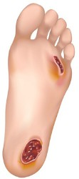
Bară de sprijin | O bară fixă de care o persoană se poate ține pentru sprijin și echilibru. | 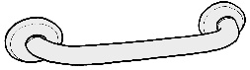
Fitness | A fi fizic puternic și sănătos.
Fragil / Fragilitate | Slab, fragil și cu puțină energie. Apare adesea pe măsură ce oamenii înaintează în vârstă și starea lor de sănătate se deteriorează.
Orteză | O orteză sau atelă care susține o parte a corpului. Poate ajuta la reducerea durerii, asistarea mișcării sau prevenirea mișcărilor nedorite. | 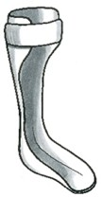
Paralizie | Pierderea capacității de a mișca o parte a corpului (de obicei picioarele sau brațele).
Poliomielită | O boală infecțioasă gravă care poate face ca mușchii unei persoane să devină slabi sau paralizați. Aceasta poate afecta mobilitatea chiar și după ce persoana se recuperează de infecție.
Leziune de presiune | O rană de presiune este o deteriorare a pielii. Apare de obicei peste o zonă osoasă și este o problemă frecventă pentru persoanele care au dificultăți în a simți sau în a se mișca și schimba poziția.

Produse de asistare a mobilității

Proteza | Un picior artificial care înlocuiește o parte lipsă a corpului (de exemplu, piciorul). | 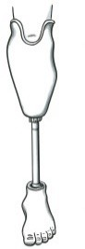
Cadru de mers cu rotile | Cadru de mers cu patru roți.
Autoîngrijire | Îngrijirea personală înseamnă să ai grijă de tine. TAP se concentrează pe activitățile de îngrijire personală pe care o persoană le realizează zilnic pentru a-și satisface nevoile personale de bază. De exemplu: spălatul, folosirea toaletei, îmbrăcatul, mâncatul și băutul
Senzație | Capacitatea de a simți atingerea, presiunea și durerea.
Leziune a măduvei spinării | Leziunea măduvei spinării, care este de obicei cauzată de un accident sau de o boală. După o leziune a măduvei spinării, impulsurile nu mai pot circula de-a lungul măduvei spinării între corp și creier. Adesea, o persoană nu se poate mișca (este paralizată) și nu poate simți nimic sub nivelul leziunii.
Accident vascular cerebral | Blocaj al fluxului de sânge în creier. Aceasta poate duce la slăbiciune sau paralizie pe o parte a corpului, precum și la probleme de vorbire, simțire, gândire și vedere.
Bont/membru rezidual | După o amputare, partea unui braț sau picior care rămâne după o articulație sănătoasă se numește Bont/membru residual. | 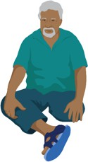
Încălțăminte terapeutică | Încălțămintea terapeutică reprezintă pantofi și tălpi ortopedice pentru persoanele care se pot deplasa pe jos, dar care au nevoie să își protejeze laba piciorului de presiune și frecare. | 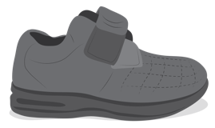
Transfer | Mutarea corpului dintr-un loc în altul. | 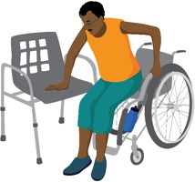
Susținerea greutății | Greutatea pe care o persoană o poate pune pe picior/picioare.

